Thermal Pad Dimensions
GeForce RTX 2070 AERO 8G
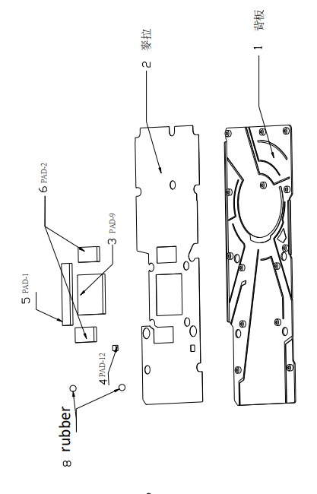
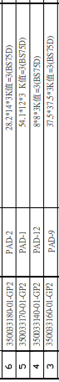

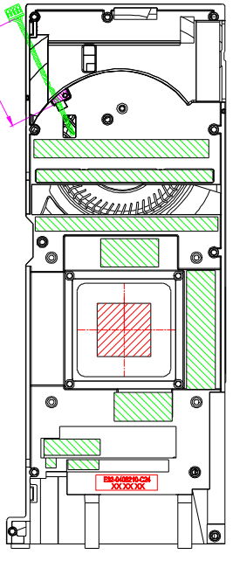
PAD7
PAD6
PAD8
PAD5
PAD4
PAD3
PAD2
PAD1
PAD23
PAD1
PAD1
